一图读懂《北京经济技术开发区关于促进智能网联汽车产业高质量发展的若干政策》

亦事通 2024年11月01日 10:18 北京

近日，北京经开区制定
《北京经济技术开发区关于
促进智能网联汽车产业
高质量发展的若干政策》
围绕智能网联汽车产业链关键环节
企业发展过程中的核心需求
共设置10条政策
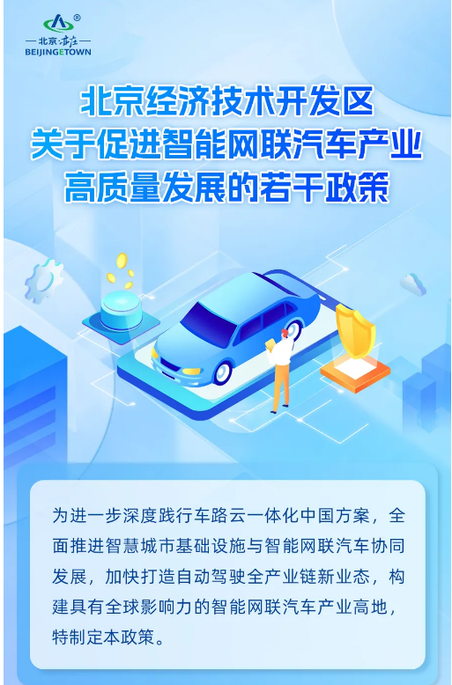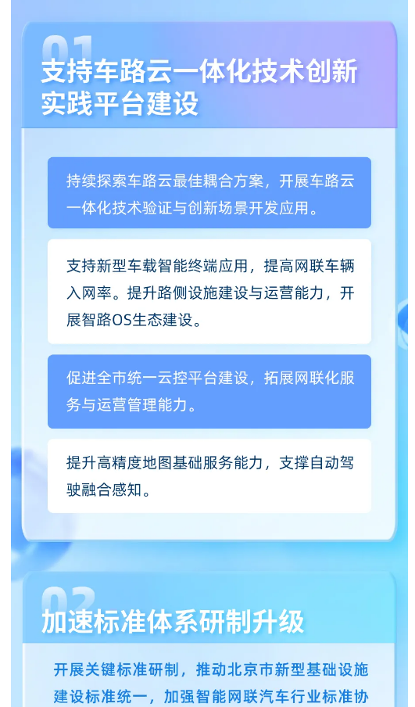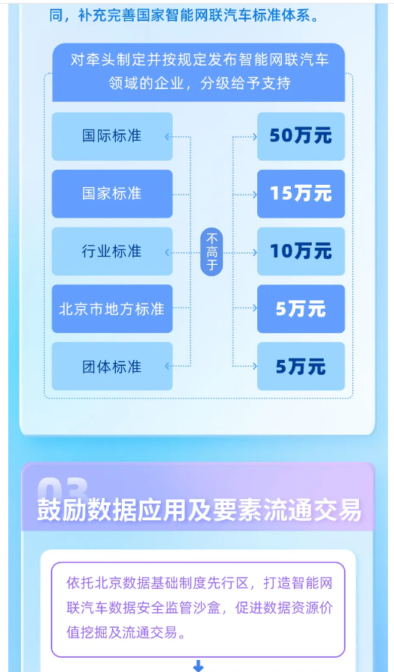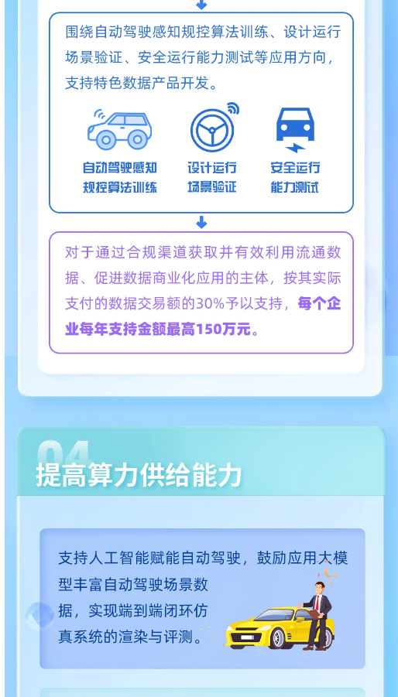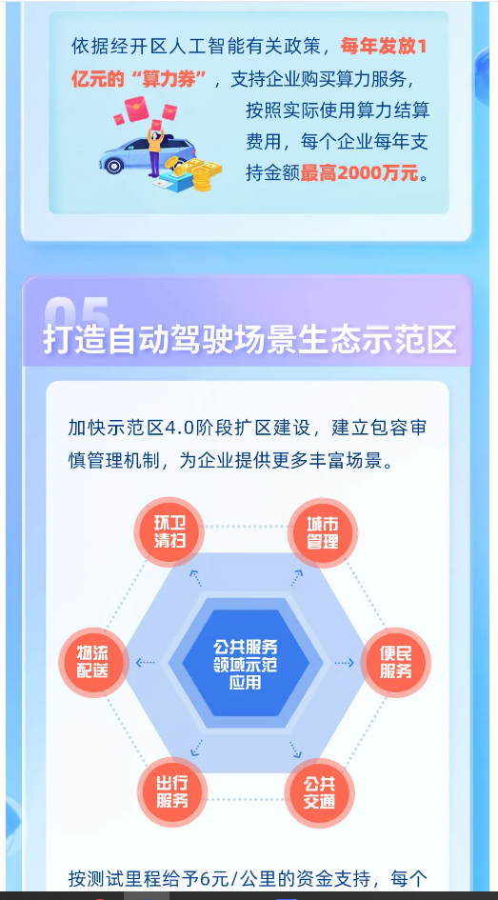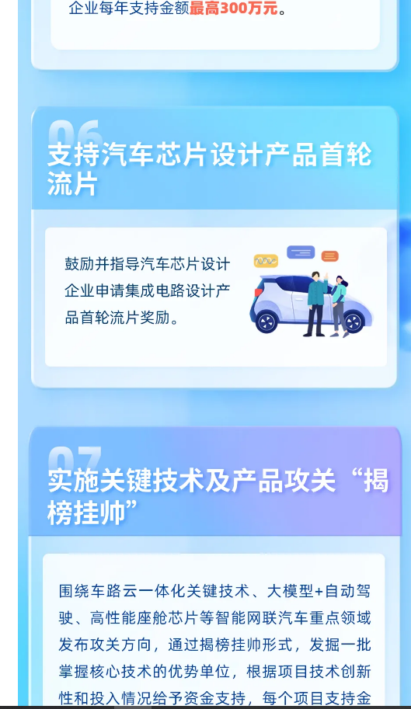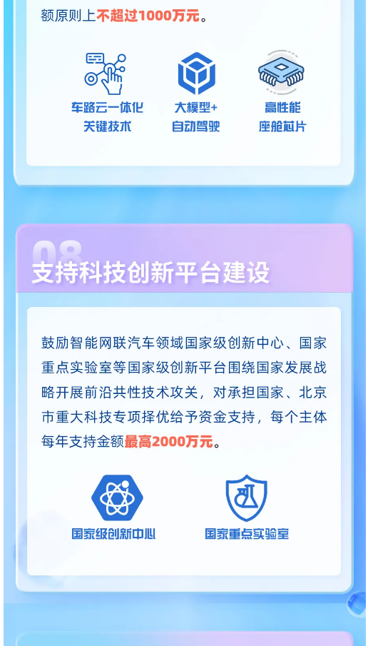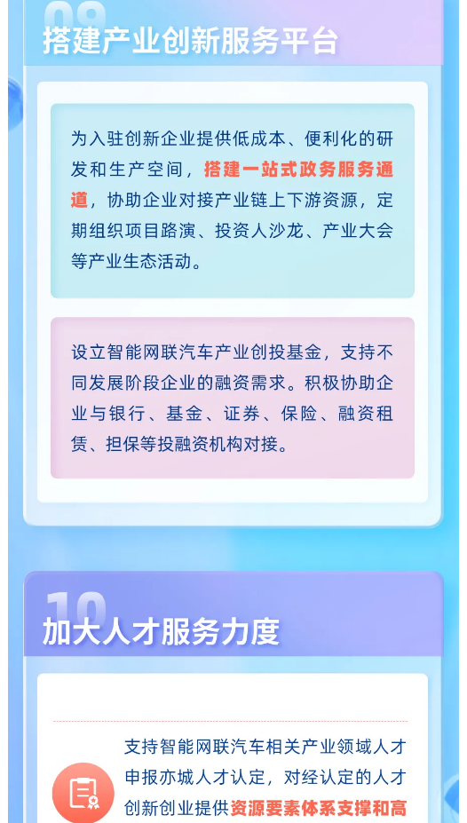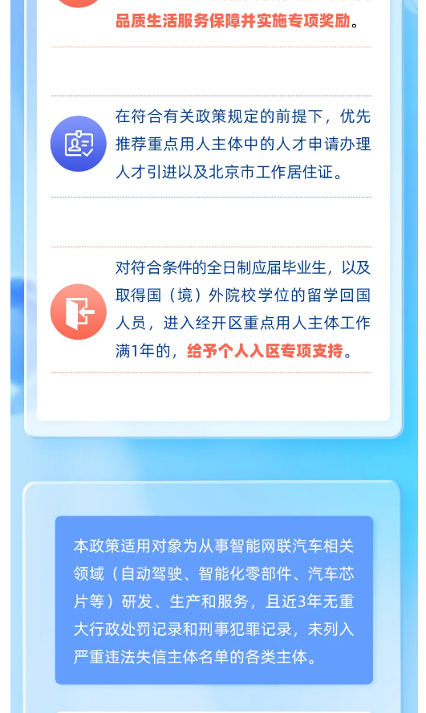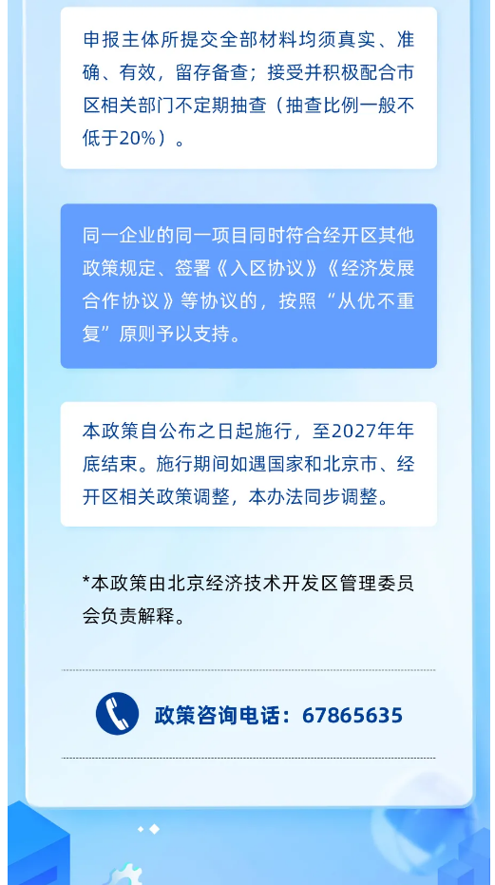
https://mp.weixin.qq.com/s/7p7Yyw01lp5_R2mkcR9njA

